**ANALOG HABERLEŞME**

**1.1. Temel Kavramlar**

**1.1.1. Haberleşme**

Anlamlı bir bilginin karşılıklı alış verişine haberleşme denir. Teknolojinin hızla ilerlemesi, elektronik medya, internet ve kablosuz iletişimin de yaygınlaşmasıyla elektronik cihazlarla haberleşme, günümüzde iletişim kavramına küresel bir anlam katmış ve iletişimin büyük bir kısmı artık elektronik ortamda yapılır hale gelmiştir.

**1.1.2. Haberleşme Sisteminin Başlıca Elemanları**

Tüm haberleşme sistemleri aşağıda belirtilen elemanlara sahiptir.

**1.1.2.1. Verici**

Gönderilecek bilgiyi ortamda iletilecek hale getiren, gerekli kodlamaları ve kuvvetlendirmeyi yapan elektronik devrelerdir. Vericilerin gücüne göre iletim yapabildikleri mesafeler değişmektedir.

Örneğin; telsiz vericileri 2W-600 W, radyo vericileri 1000 W-10 KW, baz istasyonları 25 W, cep telefonu 3 W (beklemede 500 mw) çıkış gücüne sahiptir.

**1.1.2.2. İletim Ortamı**

Verici tarafından iletime hazır hale getirilen sinyalin gönderildiği ortamdır. İletim ortamları kılavuzlu (kablolu) veya kılavuzsuz (kablosuz olmak) olmak üzere ikiye ayrılır.

* Kılavuzlu iletim ortamı: Bakır kablo, bükümlü kablo, koaksiyel kablo, fiber optik kablo, mikrodalga kılavuzu gibi kablolu ortamları ifade eder. Veri iletişimi sadece bu kabloların bağlı olduğu cihazlar arasında olur.
* Kılavuzsuz iletim ortamı: Hava, su, boşluk gibi doğal ortamlardır. Bu ortamlarda iletilen veri uygun alıcı cihaz kullanılarak radyo ve televizyon yayınlarında olduğu gibi herkes tarafından alınabilir.

**1.1.2.3. İletim Ortamından Kaynaklanan Bozulmalar ve Gürültü**

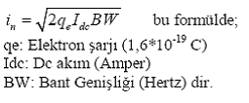

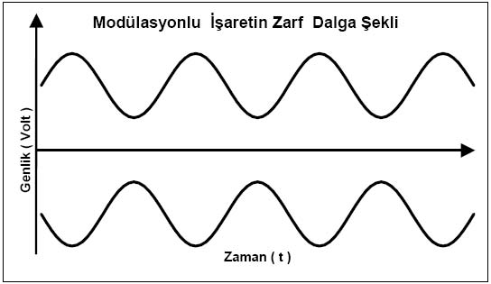

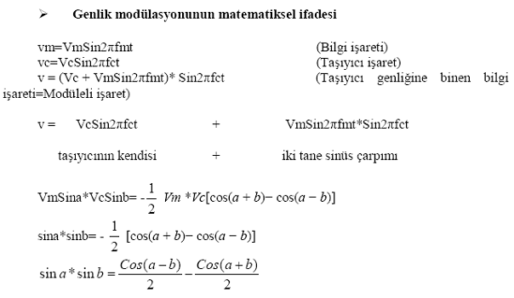

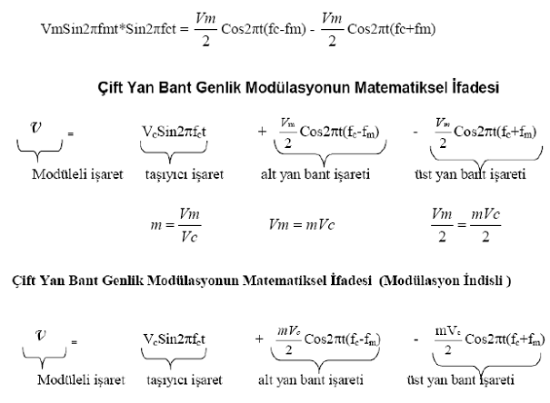

**Modülasyon indisi ve yüzdesi**  
Bilgi sinyal genliğinin taşıyıcı sinyal genliğine oranına modülasyon indisi denir.

Modülasyon indisinin 100 ile çarpılmasıyla modülasyon yüzdesi elde edilir. Yapılan

modülasyonun iyilik derecesini gösterir.

m Vm

Vc

= (Bu formülü daha öncede verildi) İlk verildiği yerde terimlerini

açıklayalım)

Formülde:

m : Modülasyon indisi

Vm: Bilgi genliği

Vc: Taşıyıcı genliği

Eğer m >1 ise bozuk bir genlik modülasyonu

m = 1 % 100 genlik mod. (İdeal modülasyon)

0,5 < m < 1 iyi bir modülasyon vardır.

Örnek: Modüle edici sinyal genliği 3V, taşıyıcı genliği 4V olan modüleli bir sinyalin

modülasyon indisi ve modülasyon yüzdesini hesaplayınız.

Çözüm:

Vm = 3 V

Vc = 4 V

m = 3 / 4 = 0,75

% m = 0,75*100 =%75

**1.2.1.2. Modülasyon İndeksinin Osiloskop İle Bulunması**

Osiloskop ile modülasyon indisini bulmak için; DSB (D….. S….. B……) vericinin

anten çıkışı osiloskoba bağlanarak modüleli işaretin dalga şekli osiloskop ekranında elde

edilir. Aşağıdaki şekil elde edildikten sonra Vmax ve Vmin ölçülür.

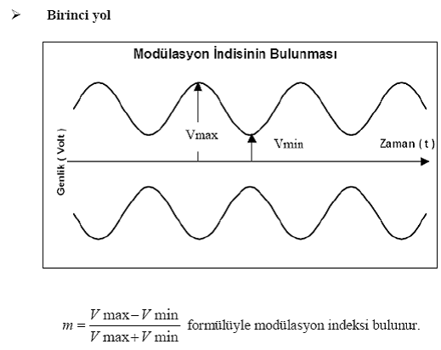

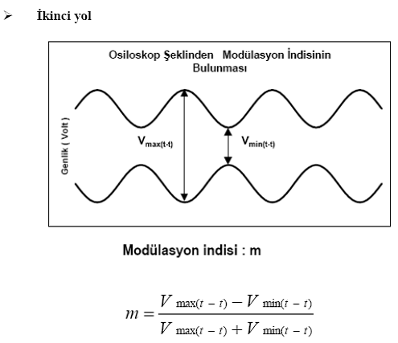

Bant genişliği

İşaretin frekans spektrumunda işgal ettiği yere bant genişliği denir. Başka bir deyişle bir elektronik devrenin çalıştığı veya geçirdiği frekans bölgesinin genişliği bant genişliği olarak ifade edilir.

• Çift yan bant genlik modülasyonunda bant genişliği

Çift yan bant genlik modülasyonunda bant genişliği bilgi işaretinin frekansının2 katıdır. Bunun nedeni konunun başında bahsettiğimiz alt yan bant ve üst yan banttır. BW=2fm şeklinde ifade edilir.

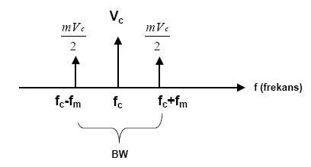

Örnek:

fc = 10 MHz, fm = 5 kHz ise Bant genişliği nedir?

Çözüm:

BW=2fm BW=10 kHz

Örnek: Bir Çift Yan Band (ÇYB) GM sisteminde aşağıda verilen değerler kullanılmaktadır. Frekans spektrumunda oluşacak olan frekansların değerlerini ve genliklerini bulunuz, spektrumu çiziniz. ve bant genişliğini bulunuz.

Vm=10V Vc=10V fc=100kHz fm=1kHz

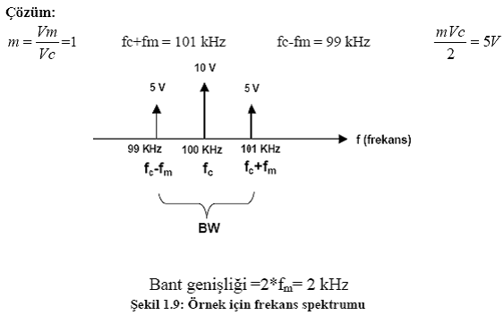

Çift Yan Bant (DSB -Duble Side Band ) genlik modülasyonunda güç hesabı

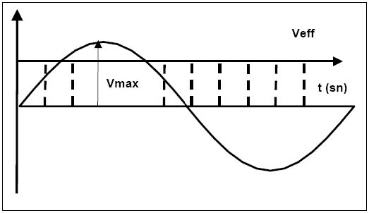 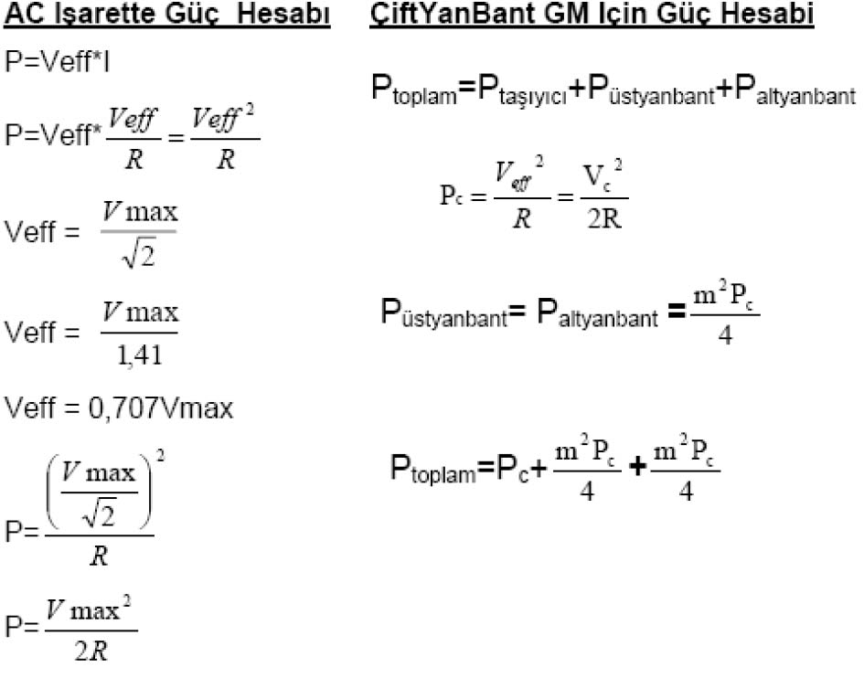 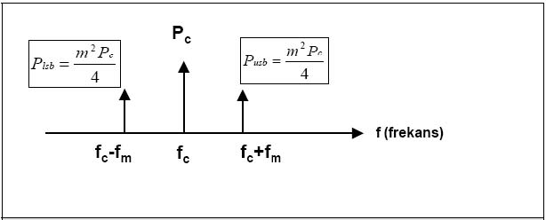

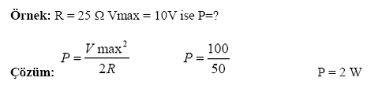

Örnek:

Bir ses sinyalinin matematiksel ifadesi Vm=10sin2?3200t dir. Bu bilgi işareti matematiksel ifadesi Vc=20Sin2?300000t olan bir taşıyıcıyı modüle etmekte kullanılmaktadır.

a) Ses sinyalini çiziniz. b) Taşıyıcı sinyalini çiziniz. c) Modüleli dalgayı ölçekli çiziniz. d) Modülasyon indisini ve modülasyon yüzdesini bulunuz. e) Frekans spektrumunda oluşacak frekans ve genlikleri çiziniz f) V=? (Modüleli işaretin matematiksel denklemini yazınız.) g) Bu işaretin frekans spektrumunda işgal ettiği bant genişliği nedir? BW=? h) Bu işaret empedansı 50 ? olan bir anten ile yayın yaptırılırsa; Pc=? Payb=? Püyb=? Ptoplam=?

Çözüm

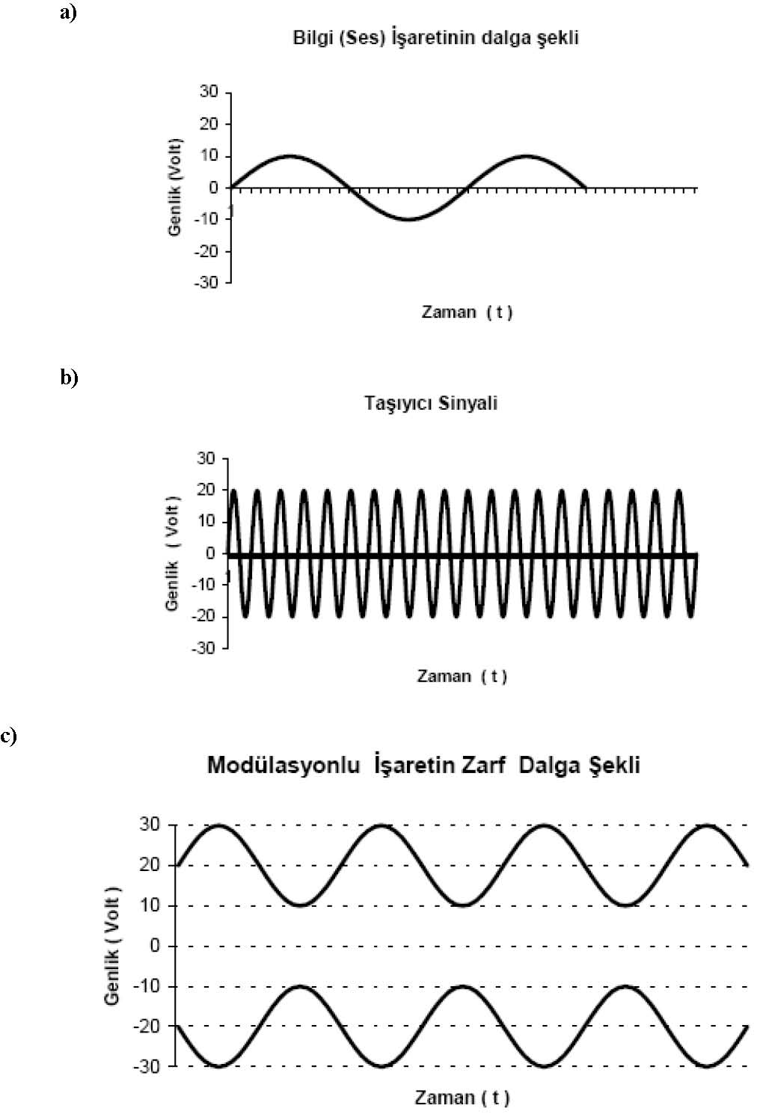

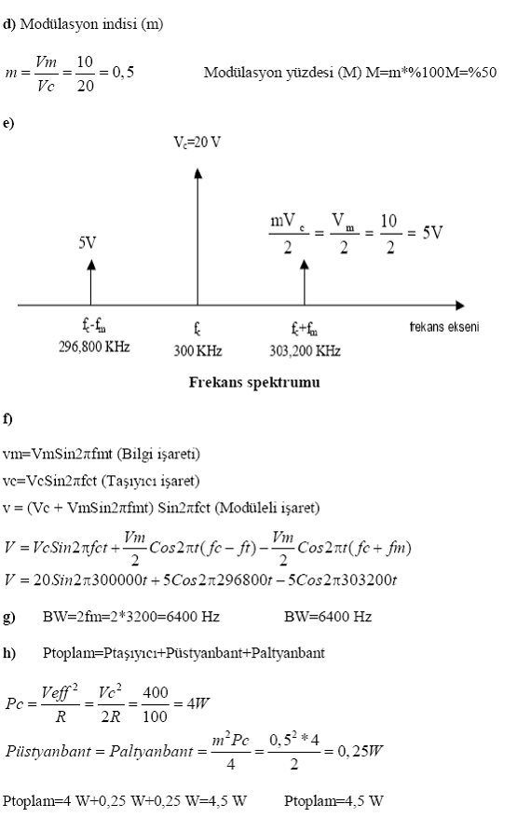

**1.2.2. Tek Yan Bant (SSB-Single Side Band) Modülasyon**

**1.2.2.1. SSB Modülasyonunun Elde Edilmesi**

Genlik modülasyonunda gerekli band genişliğini yarı yarıya düşürmek için, işaretin alt yan bant ya da üst yan bandından sadece birisinin filtre yoluyla seçilerek gönderilmesiyle elde edilir. Uzak mesafelere bilgi göndermek için tercih edilir.

**1.2.2.2. SSB Elde Etme Metodları**

SSB sinyali elde etmek için temelde dengeli modülatör devreleri kullanılır. Dengeli Halka Modülatörü, FET (Field Effect Transistor)’li Push-Pull Dengeli Modülatör, Dengeli Köprü Modülatörü, Entegre Devreli Dengeli Modülatör devreleri SSB sinyali elde etmek için kullanılan modülatörlerdir. Aşağıda bunlardan SSB elde etmede kullanılan yöntemlerden biri olan iki filtre kullanılan bir SSB verici kısaca açıklanmaktadır.

**1.2.2.3. İki Filtre Kullanan SSB Verici**

Dengeli modülatör vasıtasıyla genlik modüleli sinyal elde edildikten sonra anahtarlama devresi ve band geçiren filtreler yardımıyla alt yan bant ya da üst yan banttan bir tanesi seçilir.

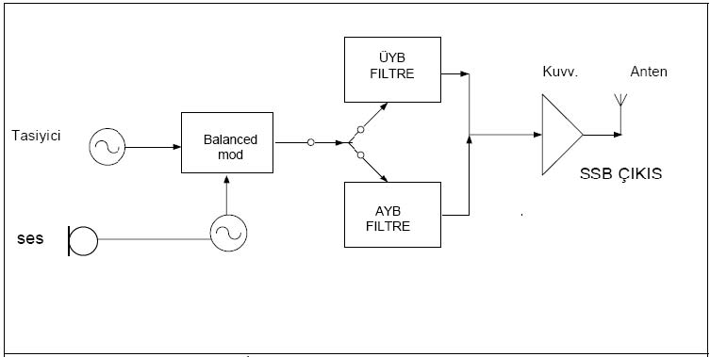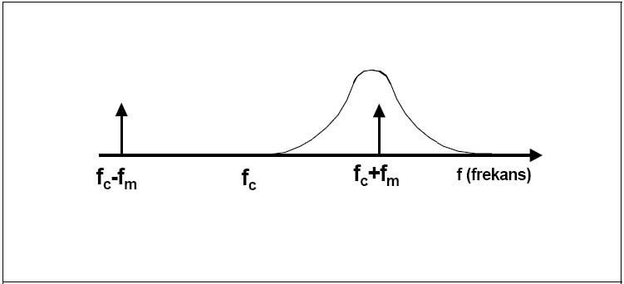

**1.2.2.4. SSB de Bant Genişliği**

BW=fm dir. ( Çift yan bantlı genlik modülasyonunun bant genişliğinin yarısıdır.)

**1.3. Frekans Modülasyonu**

**1.3.1. Frekans Modülasyon İhtiyacı**

Yüksek güçlü vericilerde sinyal/gürültü oranının çok küçük olması istenir. Yüksek güçlü genlik modülasyonlu vericilerde sinyal/gürültü oranı problem yaratacak kadar büyük olur. Bu problemden kurtulmak için frekans modülasyonu geliştirilmiştir. GM devrelerine göre FM devrelerinde farklı olarak limiter devreleri, PLL (Phase Locked Loops) sentezör devreleri ve vurgu (emphasis) devreleri kullanılır. Frekans modülasyonunda bilgi işaretinin genliğine göre taşıyıcı işaretin frekansı değişir.

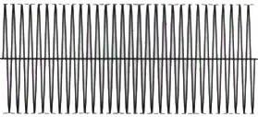  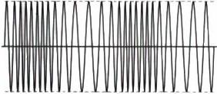

**1.3.2. Frekans Modülasyonunun Üstünlükleri ve Sakıncaları**

**1.3.3. Frekans Modülasyonunda Bant Genişliği**

Frekans modülasyonunda modüle edici her sinyal için bir çift yan bant oluşur. Bu da teorik olarak frekans modülasyonunda sonsuz sayıda yan bant oluşması anlamına gelir. Örneğin 10MHz.lik taşıyıcı sinyal 100 KHz lik bir sinyalle frekans modülasyonuna tabi tutulursa, 10100-9900 KHz, 10200-9800 KHz, 10300-9700 KHz gibi frekanslarda yan bant sinyalleri oluşur. Fakat frekans değişimi arttıkça yan bant sinyallerinin gücü azalır. Genliği, taşıyıcı sinyalin genliğinin %1’inden daha düşük olan yan bantlar ihmal edilir. Frekans modülasyonunda ortalama ±75 KHz. lik bant genişliği kullanılır. Bu bant genişliğinin altında yapılan FM yayınlara dar bant FM, üstünde yapılan yayınlara geniş bantlı FM denir.

Şekil 1.17’de bir FM sinyalinnin frekans spektrumu gösterilmiştir.

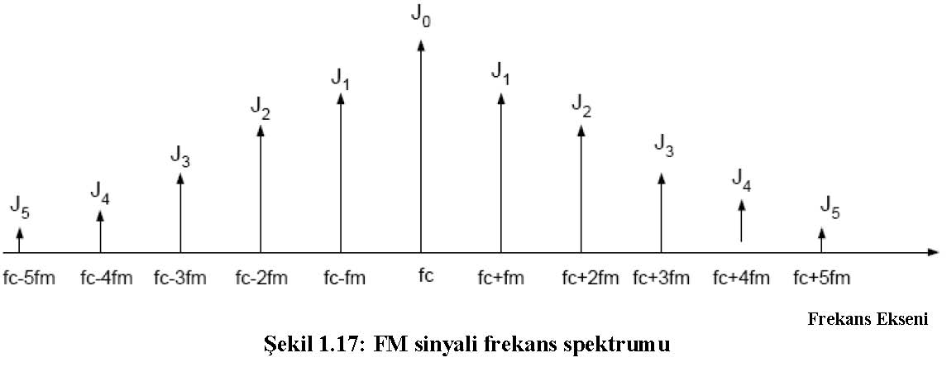

Frekans modülasyonunda bant genişliğini bulmak için 2 formül kullanılır.

Önemli yan bant sayısı belirlenirken harmonik genliğine bakılır. Taşıyıcı genliğinin %1 oranına kadar olan harmonik genlikler alınır. Geri kalan kısım alınmaz. Önemli yan bant sayısı belirlenirken aşağıda verilen tablo kullanılır. Tablo taşıyıcı genliği 1Volt alınarak normalize hale getirilmiştir.

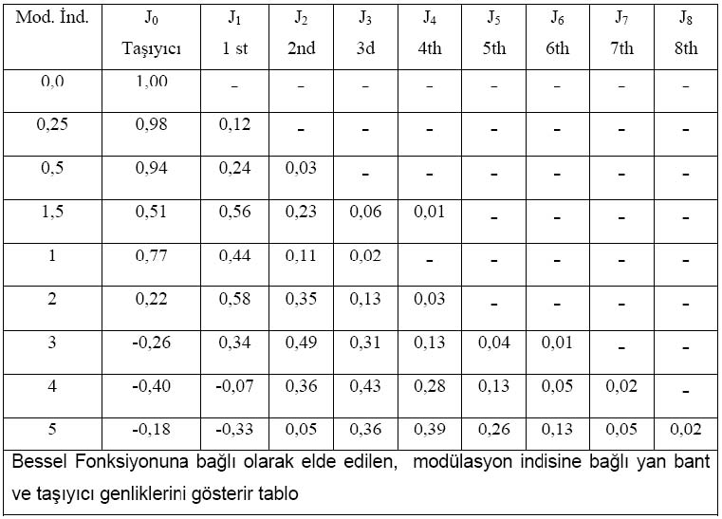

• Frekans modülasyonu temel formülleri

Taşıyıcı frekansının genliğe bağlı olarak değişmesine taşıyıcı salınımı Cs denir.

Vm= Bilgi işaretinin genliği K = 1 kHz / 1V (Frekans sapma sabiti) mf = Modülasyon İndisi ?f = Frekans Sapması fm= Bilgi işaretinin frekansı f c= Taşıyıcı sinyal frekansı olmak üzere;

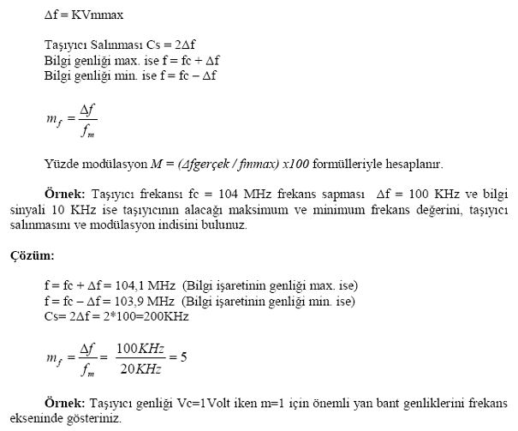

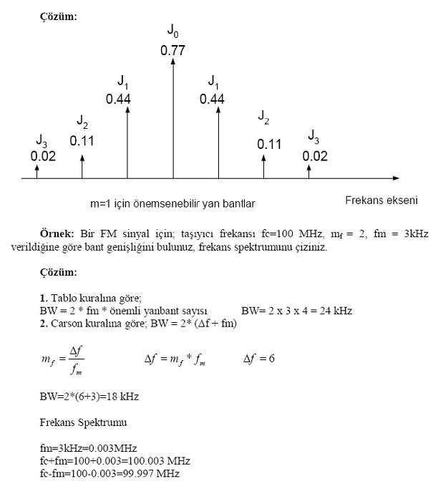

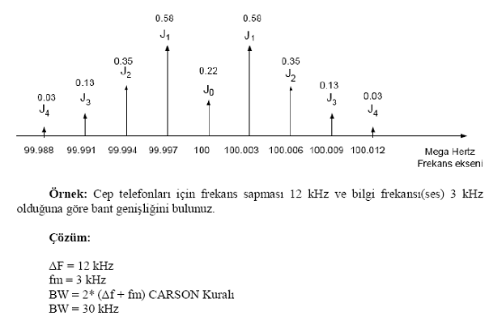

**1.3.4. PLL Faz Kilitli Döngü Faz Dedektörü**

Faz dedektörleri, fm sentezörlü vericilerde, fm alıcılarda demodülasyon işleminde, uydu takip devrelerinde, dar bant keskin filtre devrelerinde kullanılır. Temel olarak PLL frekans geri beslemeli bir kapalı döngü kontrol sistemidir. Bir faz karşılaştırıcı (frekans katlayıcı), gerilim kontrollü bir osilatör, alçak geçiren bir filtre ve düşük kazançlı bir yükselteçten oluşur. 1932 ‘den beri kullanılan PLL devreleri karmaşık yapıda ve yüksek maliyetliyken entegre teknolojisinin gelişmesiyle daha kullanışlı hale gelmişlerdir.

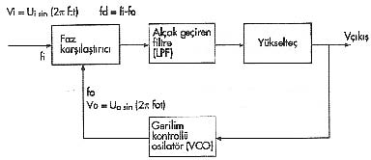

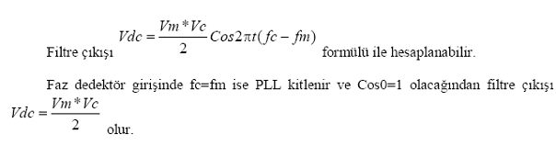

Uygulamada Kullanılan Bazı PLL Entegreler

LM565 from National (VCO serbest salınım frekansı: 300 KHz’ den 500 KHz’e kadar) LM565C from National (VCO serbest salınım frekansı: 250 KHz’ den 500 KHz’e kadar) NE 560B from Signetic (VCO serbest salınım frekansı: 15 MHz’ den 30 MHz’e kadar) NE 564 from Signetic (VCO serbest salınım frekansı: 45 MHz’ den 50 MHz’e kadar) 74HC/HCT4046A /7046A (Philips High speed CMOS based 17 MHz’ e kadar)

* İşaret Zayıflaması (Attenuation): İletişim mesafesi arttıkça sinyal zayıflar ve alıcıya yeterli enerji ulaşmayabilir.
* İşaret distorsiyonu: Ortam üzerinde ilerleyen sinyalin içerdiği farklı frekansların farklı zayıflamalarla hedefe ulaşmasıdır. Bu durumda bilgi alıcıya tam ve doğru olarak ulaşmayabilir. Veride bozulmalar olabilir.
* Gecikme distorsiyonu (dispersiyon) bozulması: Sinyali oluşturan farklı frekansların veya fiber optik kablo içindeki ışık ışınlarının farklı yollar takip etmesi sebebiyle hedefe farklı zamanlarda varmasının sonucu olarak işaret şeklinin değişmesidir.
  1. BW = 2 *fm* önemli bant sayısı (Tablo kuralı)
  2. BW = 2* (?f + fm) (CARSON Kuralı)

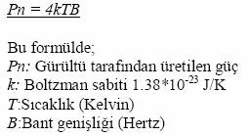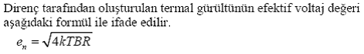

* 1. Gürültü: Gönderilen asıl sinyali bozan ve sisteme istem dışı dahil olan herhangi bir enerjidir. Güneş ışığı, floresan lamba, motor ateşleme sistemleri birer gürültü kaynağıdır. Gürültü (bozucu etkiler) çeşitleri şu şekilde sıralanabilir:
     + Interference (girişim-parazit): İstenmeyen sinyaller sistemimize girerek sinyalimizde bozucu etki meydana getirebilirler. İstenmeyen sinyallerin sisteme girerek sinyali bozmasına interference denir. Interference etkisinden kurtulmak için istenmeyen sinyal kaynakları sistem den uzaklaştırılır.
     + Termal (ısıl) Gürültü: Devreyi oluşturan; direnç, transistör vb. elemanlarda bulunan serbest elektronlar ortam sıcaklığı nedeniyle gürültü oluşturabilir. Bu çeşit gürültü; termal gürültü, beyaz gürültü ya da Johnson gürültüsü olarak isimlendirilir. Gürültü tarafından oluşturulan güç Johnson güç formülü ile ifade edilir.
  2. Intermodulations (arakipleme): Sinyaller harmonik frekansların toplamından oluşur. 1 KHz’lik bir kare dalga, 1KHz, 3KHz, 5KHz, 7KHz.gibi sonsuz sayıda sinüsoidal tek harmonik frekansların toplamından oluşur. İki tane farklı kare dalga sinyal birlikte yükseltildiklerinde bu frekansların harmonikleri de beraber yükseltilirler. Yükseltilen bu harmonikler içinde yer alan 2 harmonik frekansın birbirine karışması, intermodülasyon gürültüsü meydana getirir.
  3. Crosstalk (çapraz konuşma): Aynı kılıf içerisinde yan yana bulunan kablolardaki sinyallerin birbirine etki etmeleridir. Crosstalk etkisinden kurtulmak için kablolar bükümlü yapılır.
  4. Shot gürültüsü: Shot gürültüsüne transistör gürültüsü de denir. Bir diyot içindeki darbe gürültüsü aşağıdaki formül ile gösterilir.
  5. Darbe Gürültüsü: Çalışma şartlarına bağlı olarak ortaya çıkan etkilerdir. Elektrik motorlarının, ateşleme sistemlerinin, elektromekanik rölelerin ürettikleri gürültüler, iletilen veri üzerinde bozucu etki yapabilir.
  6. Gürültü ile ilgili formüller

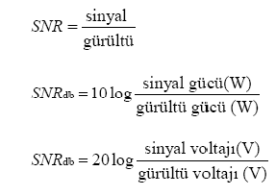

**1.1.2.4. Alıcı**

Verici tarafından kodlanmış olarak gönderilen sinyalin kodunu çözerek bilgi sinyalini orijinal haline dönüştüren elektronik devrelerdir.

**1.1.3. Frekans, Periyot ve Dalga Boyu**

**1.1.3.1. Frekans**

İşaretin 1 saniyedeki tekrarlama (cycle-saykıl) sayısıdır. Birimi Hertz’dir

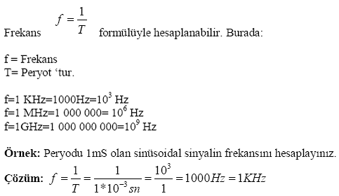

**1.1.3.2. Periyot**

İşaretin bir saykılını tamamlama süresidir. Birimi saniyedir. Frekansın tersidir. Aşağıdaki formül ile hesaplanır

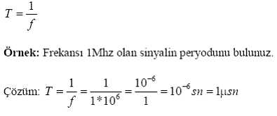

**1.1.3.3. Dalga Boyu**

Bir işaretin 1 saykılının aldığı yola dalga boyu denir. ? Simgesi ile gösterilir. Birimi metredir.

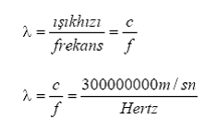

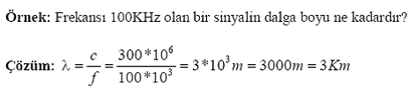

**1.1.4. Modülasyon**

Bilgi işaretinin genellikle daha uzak mesafelere gönderilebilmesi için kendinden çok daha yüksek frekanslı bir taşıyıcının sinyal üzerine bindirilmesine modülasyon denir. Modülasyon işlemi sırasında taşıyıcı sinyalin genlik, frekans, faz vb. gibi özellikleri, bilgi sinyaline ve yapılan modülasyonun türüne göre değişime uğrar.

**1.1.5. Modülasyonun Gerekliliği**

Bilgi işaretini göndermek için gerekli anten boyu, dalga boyunun katları olmak zorundadır. Anten boyları genellikle ?/2 ve ?/4 uzunluktadır. Bilgi işaretinin frekansı düşük olduğundan dalga boyları çok büyüktür. Dolayısıyla bilgi işaretini modülesiz olarak iletebilmek için kullanılacak anten boyları da çok büyük olmak zorundadır. Çoğu zaman bu büyüklükte anten kullanmak imkânsızdır. Halbuki bilgi sinyali kendinden çok yüksek frekanslı bir taşıyıcı sinyal ile modüle edildiğinde bilgi çok daha küçük boyutlu antenler vasıtasıyla gönderilebilir. Bunu şöyle bir örnekle açıklayalım: 20 KHz’ lik yani

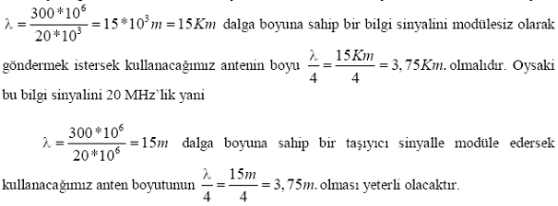

**1.1.6. Modülasyon Çeşitleri**

Modülasyon temel olarak analog modülasyon ve sayısal modülasyon olarak ikiye ayrılır. Analog ve sayısal modülasyonun da kendi içinde çeşitli türleri vardır. Farklı modülasyon türleri aşağıdaki tabloda belirtilmiştir.

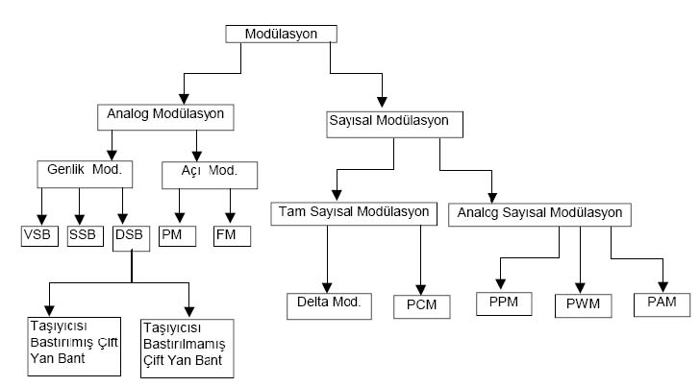

Bu tabloda;

VSB: (Vestigal-Side Band) Artık yan bant modülasyonu

SSB: (Single Side Band)Tek yan bant modülasyonu

DSB: (Duble Side Band )Çift yan bant modülasyonu

PM: (Phase Modulation) Faz modülasyonu

FM: (Frequency Modulation) Frekans modülasyonu

PCM: (Pulse Code Modulation)Darbe kod modülasyonu

PPM: (Pulse Position Modulation )Darbe pozisyon modülasyonu

PWM: (Pulse Width Modulation )Darbe genişlik modülasyonu

PAM: (Pulse Amplitude Modulation )Darbe genlik modülasyonu ifade etmektedir.

**1.2. Genlik Modülasyonu**

**1.2.1. Çift Yan Bant Genlik Modülasyonu Tanımı**

Taşıyıcı işaretin genliğinin bilgi işaretine göre değiştirildiği modülasyon türüne genlik modülasyonu denir. Modülasyon işlemi sırasında bilgi sinyalinde yer alan bütün frekanslar üst ve alt yan bantlar olarak elde edilir. Şekil 1.1’de 30Hz ile 30KHz arasındaki bilgi sinyalinin 1 MHz lik bir taşıyıcı sinyali ile modülasyonu sonucu oluşan alt ve üst yan bantlar görülmektedir. Verinin iletilmesi sırasında alt ve üst yan bantların her ikisinin de kullanıldığı genlik modülasyonuna çift yan bant genlik modülasyonu denir.

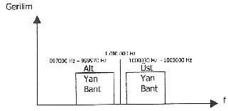

**1.2.1.1. Çift Yan Bant Genlik Modülasyonu Elde Edilmesi**

Genlik modülasyonu üretmekte kullanılan devreye modülatör denir. Modülatör taşıyıcı sinyal ile bilgi sinyalini uygun şekilde birleştirerek modüleli sinyali oluşturur.

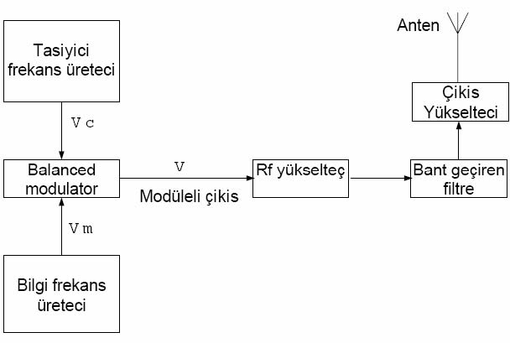

• Bilgi İşareti

Bilgi işareti asıl gönderilmek istenen düşük frekanslı işarettir. (Ses bandı için fm=3KHz lik bir işarettir)

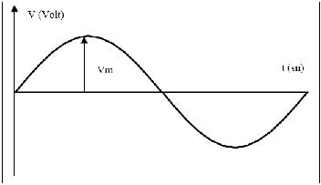

• Taşıyıcı işaret

Taşıyıcı işaret yüksek frekanslı sinüs ya da kosinüs işaretidir.

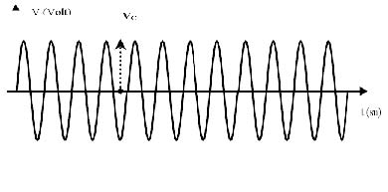

• Modüleli işaret: Bilgi işaretiyle taşıyıcı işaretin birleştirilmiş halidir.

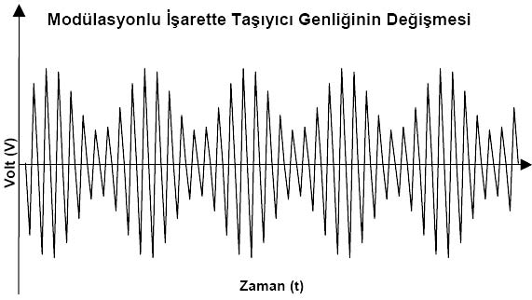

• Modüleli işaretin analizi

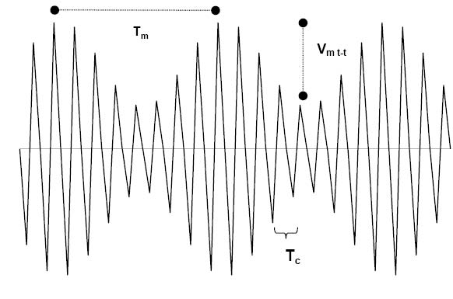

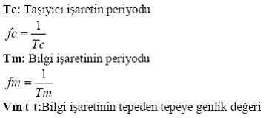

* 1. Modüleli işaret zarfı: Modüleli sinyalin pozitif ve negatif tepe değerleri üzerinden çizilecek hat modüle edici sinyale yani bilgi sinyaline özdeştir. İşte bu tepe noktalarından geçen hatta zarf denir. Aşağıdaki şekilde modüleli sinyalin pozitif ve negatif zarfları görülmektedir. Pozitif ve negatif zarflar zaman eksenine göre birbirinin simetriğidir.
  2. Genlik modülasyonunun matematiksel ifadesi
     + Üstünlükleri
       - Sinyal üzerine binen gürültü seviyesi kesilebildiği için ses kalitesi yüksektir
       - Frekans modülasyonunun gürültü bağışıklığı genlik modülasyonundan daha iyidir.
       - FM in yakalama etkisi vardır. Bu etkiden dolayı istenmeyen sinyalleri kolaylıkla yok edebilir. Aynı frekanstaki iki sinyalden hangisinin çıkış gücü fazla ise o sinyalin alıcı tarafından alınmasına yakalama etkisi (Capture) denir.
       - PLL sentezör devreleri kullanır
     + Sakıncaları
       - FM çok büyük bant genişliği kullanır
       - FM devreleri daha pahalıdır.
  3. Faz karşılaştırıcı: Çarpıcı devredir. Harici sinyal ve VCO’nun ürettiği sinyalin frekanslarını çarpar. Girişindeki iki işaret arasındaki frekans farkı ya da faz farkına orantılı olarak çıkışında DC gerilim üretir.
  4. VCO: (Voltage controlled Oscillator) Gerilim beslemeli olarak kararlı frekans üreten bir osilatördür. Filtre çıkışındaki DC voltaja göre VCO’nun ürettiği sinyalin frekans değeri değişir.
  5. Alçak geçiren filtre: Çarpıcı devre çıkışındaki toplam ve fark frekanslarından fark frekansı içeren bileşeni geçirir.